***Descripción***

Este caso de uso comprende al proceso en el cual un pedido con disponibilidad de materia prima es presupuestado.

***Actor Principal***

***Analista de presupuesto:*** Empleado del área de presupuesto que realiza los presupuestos de nuevos pedidos.

***Precondición:***

El **ANALISTA DE PRESUPUESTO** deberá estar identificado en el sistema. Los **pedidos** a presupuestar serán solo a aquellos que se encuentren en estado [Con Materia Prima].

***Postcondición:***

El sistema registrara la sumatoria de todos los subtotales de los **productos** en el **pedido**, incluido el costo del traslado del pedido a la dirección provista por el **cliente**, y actualizara el estado del **pedido** a [Presupuestado].

***Flujo de sucesos***

***Camino Básico***

1. El sistema obtiene todos los pedidos, informando el cliente, que se encuentran en estado [Con Materia Prima] y los muestra en la interfaz IU001 (ordenado ascendentemente por fecha de ingreso y prioridad).
2. El **Analista de presupuesto** selecciona un p**edido**, presionando en el botón “Detalle”.
3. El Sistema busca del **pedido** seleccionado y el **detalle** asociado a los productos y su respectivo **precio**.
4. El sistema muestra para cada **producto** el número de producto, la descripción, su **precio** y la cantidad en el detalle en la interfaz IU002DetallePedidoPresupuestar .
5. El sistema obtiene el subtotal del costo del **producto** multiplicando, el **precio** del **producto** por la cantidad, y lo muestra en la interfaz IU002DetallePedidoPresupuestar .

El sistema repite los pasos 4-5 hasta que no haya más **productos** en el **detalle**.

1. El **Analista de presupuesto,** para cada **producto** del **pedido** ingresa el porcentaje de incremento del precio.

El **Analista de presupuesto** repite el paso 6 hasta que no haya más **productos** en el **detalle**.

1. El **Analista de presupuesto** selecciona “Si” en la opción “costo por traslado al cliente”.
2. El sistema habilita la edición del campo “costo por traslado al cliente”.
3. El **Analista de presupuesto** ingresa el costo el traslado del cliente.
4. El **Analista de presupuesto** presiona el botón “Confirmar”
5. El sistema registra el total del pedido y el costo por traslado a la dirección provista por el **cliente** discriminado, en elpedido, junto con la fecha del presupuesto.
6. El estado del pedido se actualiza “Presupuestado”.

El Sistema repetirá todos los pasos anteriores hasta que no quede más pedidos.

***Camino Alternativo***

1. El **Analista de presupuesto** para cada producto del pedido ingresa un porcentaje de descuento y el flujo de sucesos sigue su curso.

***Camino Alternativo***

1. El **Analista de presupuesto** selecciona “No” en la opción “costo por traslado al cliente”.
2. El sistema no habilita la edición del costo el traslado del cliente, el flujo de sucesos continua en el paso 10.

***Camino Alternativo***

1. El **Analista de presupuesto** presiona el botón “Cancelar” y el sistema vuelve al punto 1

***Requisitos Especiales*** No Posee.

***IU001RealizarPresupuesto***

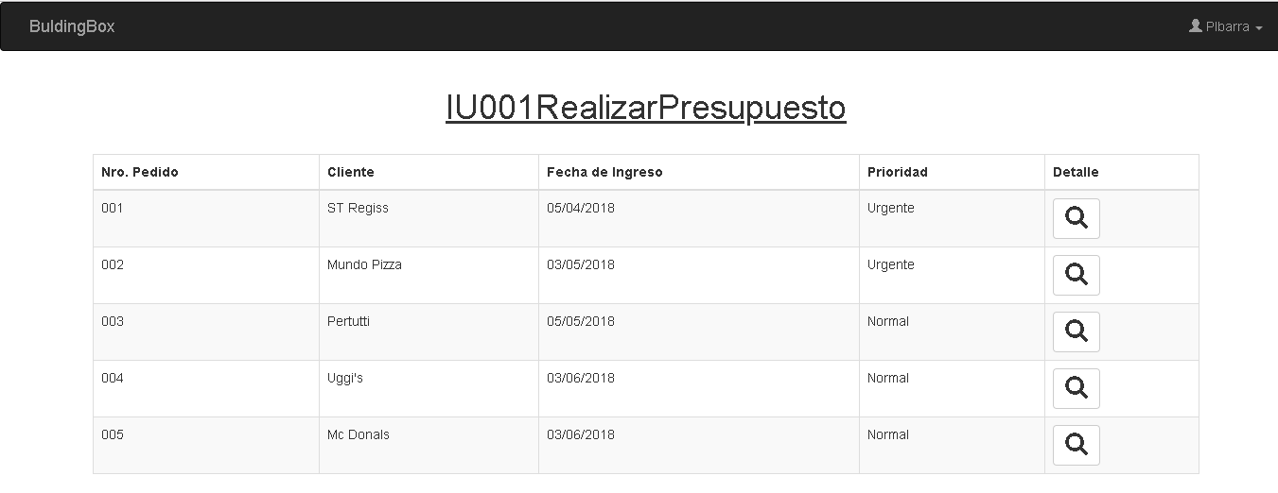

***IU002DetallePedidoPresupuestar***

